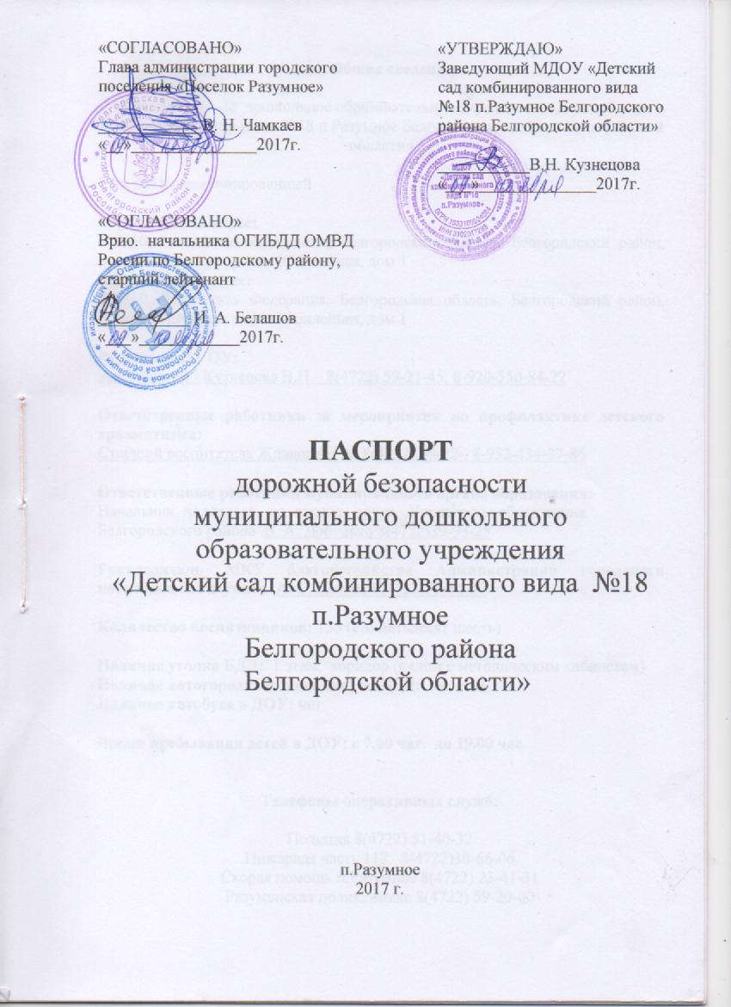

Общие сведения

Муниципальное дошкольное образовательное учреждение «Детский сад комбинированного вида №18 п.Разумное Белгородского района Белгородской области»

Тип ДОУ: комбинированный

Юридический адрес:
308510, Российская Федерация, Белгородская область, Белгородский район, поселок Разумное, улица Юбилейная, дом 1
Фактический адрес:
308510, Российская Федерация, Белгородская область, Белгородский район, поселок Разумное, улица Юбилейная, дом 1

Руководитель ОУ:
Заведующий - Кузнецова В.Н. 8(4722) 59-21-45, 8-920-550-84-22

Ответственные работники за мероприятия по профилактике детского травматизма:
Старший воспитатель Жданова Н.А. 8(4722) 59-22-, 8-952-434-37-86

Ответственные работники муниципального органа образования:
Начальник подотдела по охране труда Управления образования
Белгородского района В. А. Добудько 8(4722)39-93-25

Руководитель МКУ благоустройства Администрации городского поселения п. Разумное А. С. Блинов 8(4722)59-14-57

Количество воспитанников: 156 (сто пятьдесят шесть)

Наличие уголка БДД: 1 этаж, коридор (рядом с методическим кабинетом)
Наличие автогородка (площадки) по БДД: имеется
Наличие автобуса в ДОУ: нет

Время пребывания детей в ДОУ: с 7.00 час. до 19.00 час.

Телефоны оперативных служб:

Полиция 8(4722) 51-40-32
Пожарная часть 112, 8(4722)30-66-06
Скорая помощь п.Разумное 8(4722) 23-41-31
Разуменская поликлиника 8(4722) 59-20-00

Содержание
I. План-схема МДОУ «Детский сад комбинированного вида №18 п.Разумное»
1. Район расположения ДОУ, пути движения транспортных средств и детей.
2. Организация дорожного движения в непосредственной близости от ДОУ с размещением маршрутов движения детей (парковочные места отсутствуют).
3. Маршруты движения организованных групп детей от ДОУ к стадиону, школе искусств, храму, АОЗТ «Племзавод Разуменский», Дому Культуры.

4. Пути движения транспортных средств к местам разгрузки/погрузки и рекомендуемые безопасные пути передвижения детей по территории ДОУ.

5. План-схема пути движения транспортных средств и детей при проведении ремонтно-строительных работ.

II. Приложения.
1. Совместный план работы по профилактике дорожно-транспортного травматизма МДОУ «Детский сад комбинированного вида №18 п.Разумное» и отдела ОГИБДД ОМВД по Белгородскому району.
2. План-программа по ознакомлению детей дошкольного возраста с правилами дорожного движения.
3. Формы работы по обучению дошкольников ПДД «Дошкольник – детский сад – родитель».
4. Газета для родителей.
5. Программно-методическое обеспечение ДОУ по обучению детей ПДД.

I. План-схема МДОУ «Детский сад комбинированного вида №18 п.Разумное»
1. Район расположения МДОУ «Детский сад комбинированного вида №18 п.Разумное», пути движения транспортных средств и детей

2. Схема организации дорожного движения в непосредственной близости от ДОУ с размещением маршрутов движения детей
(парковочные места отсутствуют)

3. Маршруты движения организованных групп детей от ДОУ к стадиону, школе искусств, храму, АОЗТ «Племзавод Разуменский»,
Дому Культуры.

4. Пути движения транспортных средств к местам разгрузки/погрузки и рекомендуемые безопасные пути передвижения детей по территории ДОУ

5.План-схема пути движения транспортных средств и детей
при проведении дорожных ремонтно-строительных работ
вблизи ДОУ

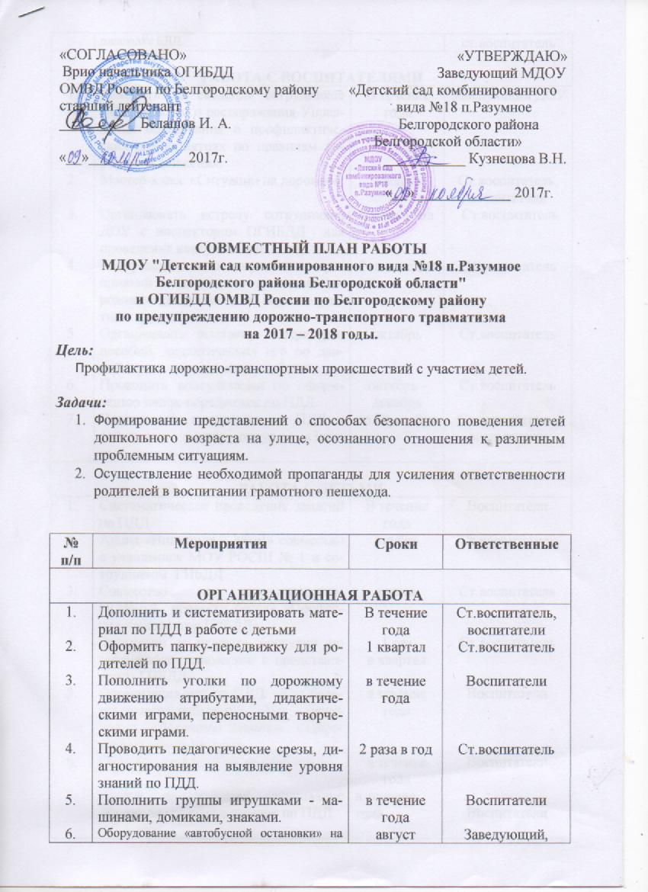

 | площалке БДД. |  | ст.воспитатель
РАБОТА С ВОСПИТАТЕЛЯМИ
1.  2.  3.  4.  5.  6.  7. | Доводить до сведения сотрудников ДОУ приказы и распоряжения Управления образования о профилактических мероприятиях по правилам дорожного движения.  Мастер-класс «Ситуации на дорогах»  Организовать встречу сотрудников ДОУ с инспектором ОГИБДД для проведения консультаций.  Консультации о планировании мероприятий с детьми по правилам дорожного движения для всех возрастных групп.  Организовать выставку литературы, пособий, дидактических игр по данной теме в методическом кабинете  Проводить консультации по оформлению папок-передвижек по ПДД.  Подготовить материалы по ПДД к районному смотру-конкурсу «Зеленый огонек». | В течение года  декабрь  2 раза в год  1 полугодие  октябрь  октябрь - декабрь  до 20 ноября | Заведующий ДОУ  Ст.воспитатель,  воспитатели  Ст.воспитатель  Ст.воспитатель  Ст.воспитатель  Ст.воспитатель  Ст.воспитатель,  воспитатели
РАБОТА С ДЕТЬМИ
1.  2.  3.  4.  5.  6.  7.  8.  9.  10.  11.  12.  13.  14. | Систематическое проведение занятий по ПДД.  Акция «Внимание – дети!» совместно с учащимися МОУ РОСШ № 1 и сотрудником ГИБДД.  Совместно с представителем ОГИБДД провести беседу «Профессия – инспектор ГИБДД».  Экскурсии и целевые прогулки по микрорайону совместно с представителем ГИБДД.  Организация игр по ПДД: «Кто больше заметит небылиц?», «Мы – пешеходы», «Дорожное домино», «Запрещается – разрешается».  Сбор иллюстраций на данную тему.  Чтение произведений, заучивание стихов, загадывание загадок по ПДД  Развлечение «Путешествие в страну Светофорию»»  Викторина для детей «Знатоки правил дорожного движения»  Музыкально-литературный концерт «Незнайка на улице»  Конкурс рисунков на асфальте: «Путешествие на машинах», «Так делать нельзя»  Экскурсия в школу с сотрудниками ОГИБДД  Агитпробег - выступление детской агитбригады «Азбука дорог»  в школе №1,  ДОУ №19, 20,28 п. Разумное,  АОЗТ племзавод «Разуменский  Открытие «автобусной остановки» | В течение года  ноябрь  апрель  1 раз  в квартал  в течение года  в течение года  в течение года  март  апрель  февраль  май  февраль  октябрь  апрель  август | Воспитатели  Ст.воспитатель  Ст.воспитатель  Ст.воспитатель  Воспитатели  Воспитатели  Воспитатели  Муз.руководитель  Ст.воспитатель  Муз.руководитель  Воспитатели  Ст.воспитатель,  воспитатели  подготов. гр.  Муз.руководитель  Заведующий, ст.воспитатель
РАБОТА С РОДИТЕЛЯМИ
1.  2.  3.  4.  5.  6.  7.  8.  9. | Оформить материал по ПДД в родительских уголках  Анкетирование родителей «Я и мой ребенок на улицах города»  Консультация для родителей «Как научить ребенка не попадать в типичные дорожные «ловушки»  Оформление тематических папок-передвижек  Родительское собрание с участием представителя ГИБДД «За безопасность дородного движения - всей семьей»»  Деловая игра «Пешеходом быть - наука!»  Семейный мастер-класс по обучению ПДД.  Выпуск газеты «Безопасность детей – в ваших руках!»  Семейный мастер – класс «Дорожная азбука» | Октябрь  Октябрь  Ноябрь  Каждый квартал  Февраль  Март  Декабрь  1 раз в квартал  апрель | Воспитатели  Воспитатели  Воспитатели  Воспитатели  Заведующий  Ст.воспитатель  Воспитатели  подготов.гр.  Ст.воспитатель,  воспитатели  Ст.воспитатель

